Review Testing SISKEPIP: 13 agust 2021

1. **Menu Profil: Tidak menemukan halaman profile**

**Solusi:** menambahkan halaman profile atau tidak membuat fungsi profile

1. Halaman admin

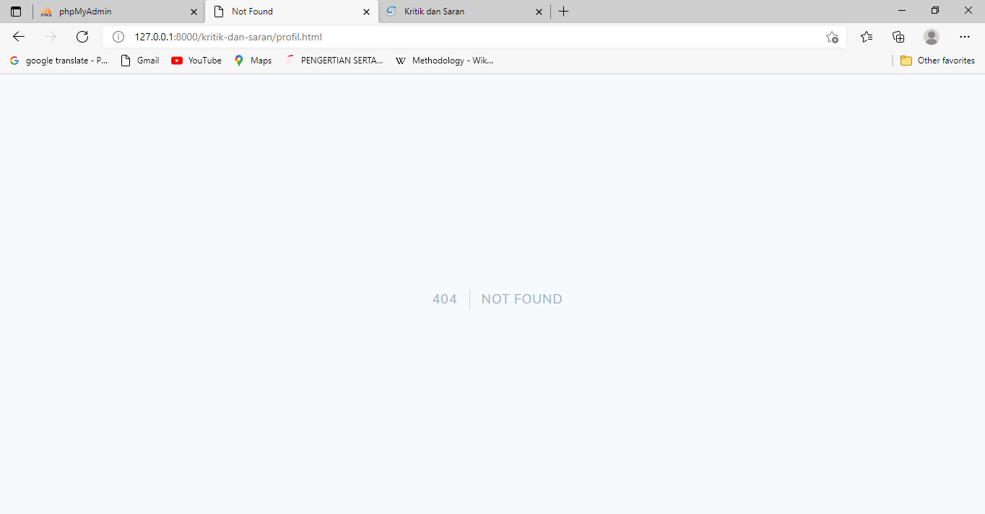

1. Halaman user

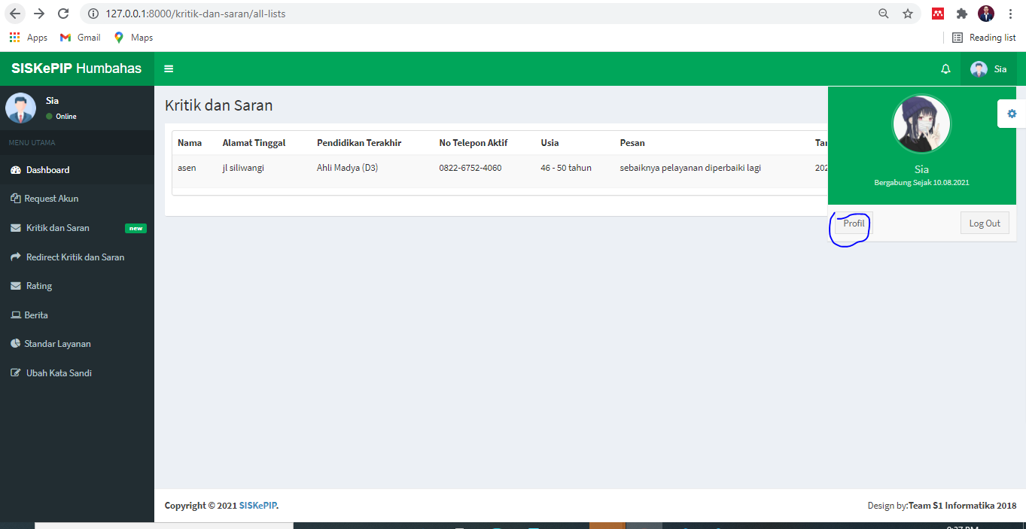

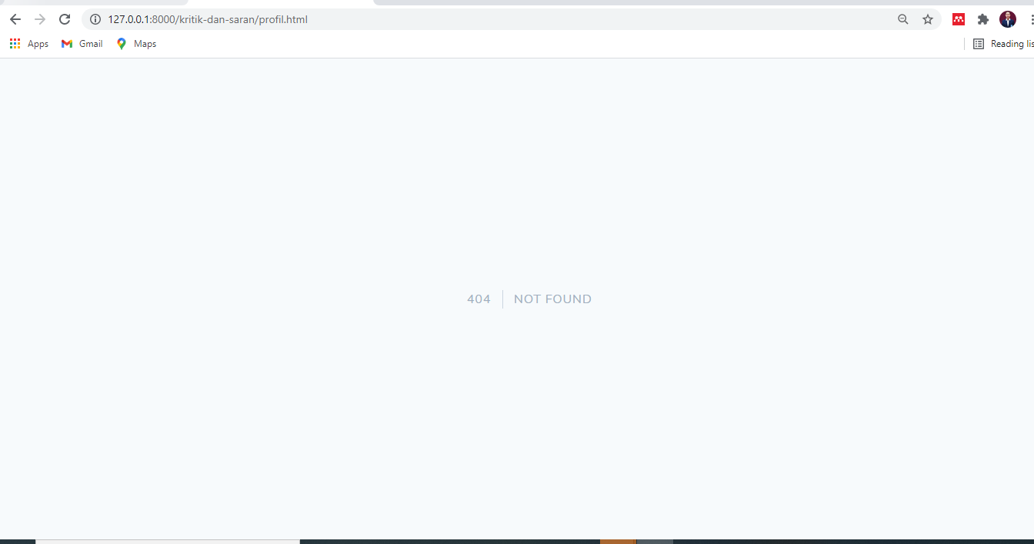

1. **Fungsi yg di klik harusnya yang aktif: bukan dashboard terus**

**Solusi**: Melakukan active pada navigasinya

HALAMAN USER

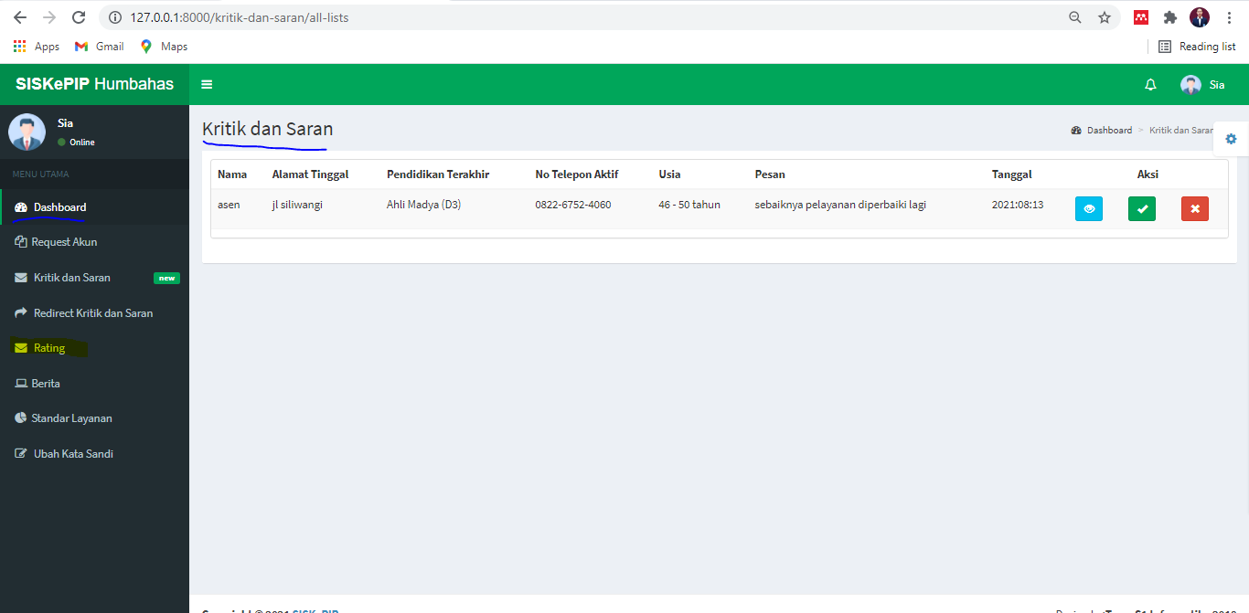

1. **Memasukkan file pada kritik dan saran berupa .docx, excel dan pdf**

HALAMAN MASYARAKAT.

- Menambahkan dengan file .docx

**Solusi:** memperbaiki semua bentuk file bisa tambah atau memberi placeholder hanya bentuk foto

Dan Sebaiknya mencantumkan bagian mana yang error jadi user dapat mengetahui letak kesalahannya.

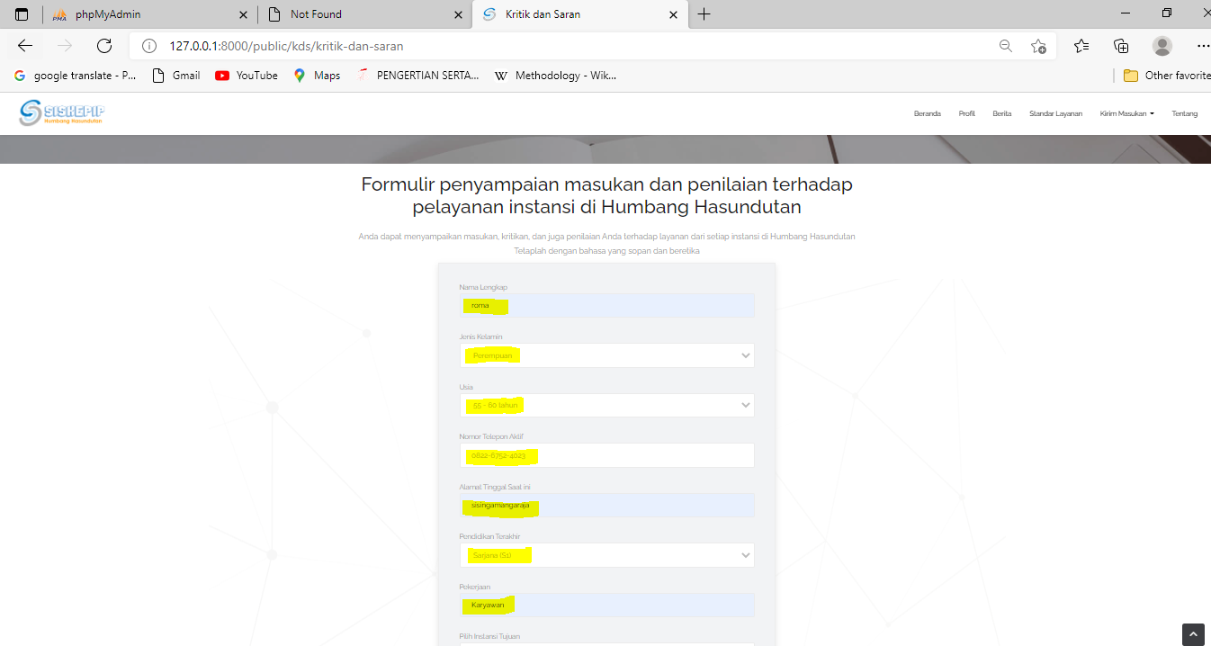

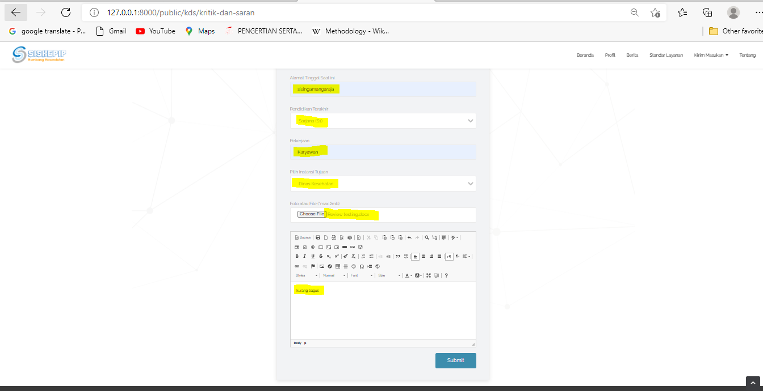

Result:

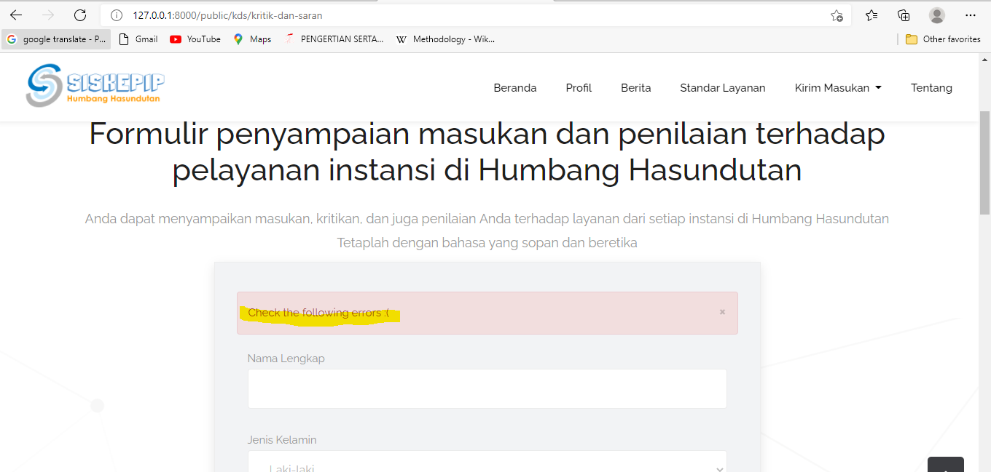

- File .pdf: error

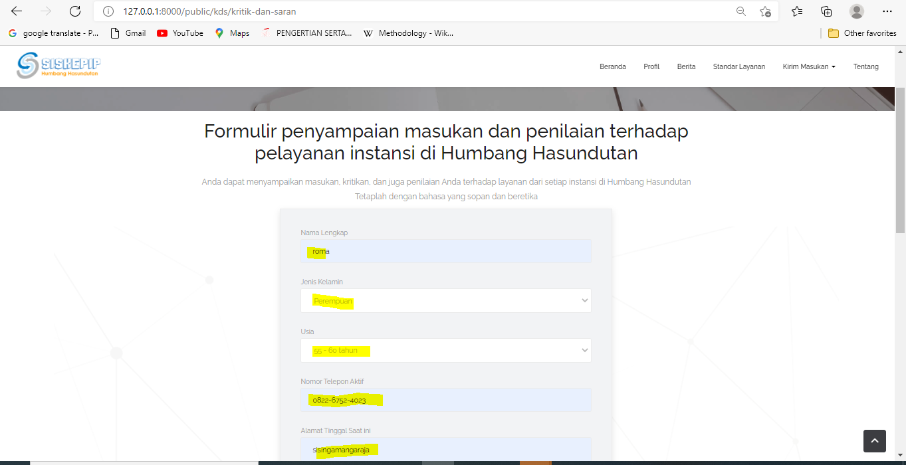

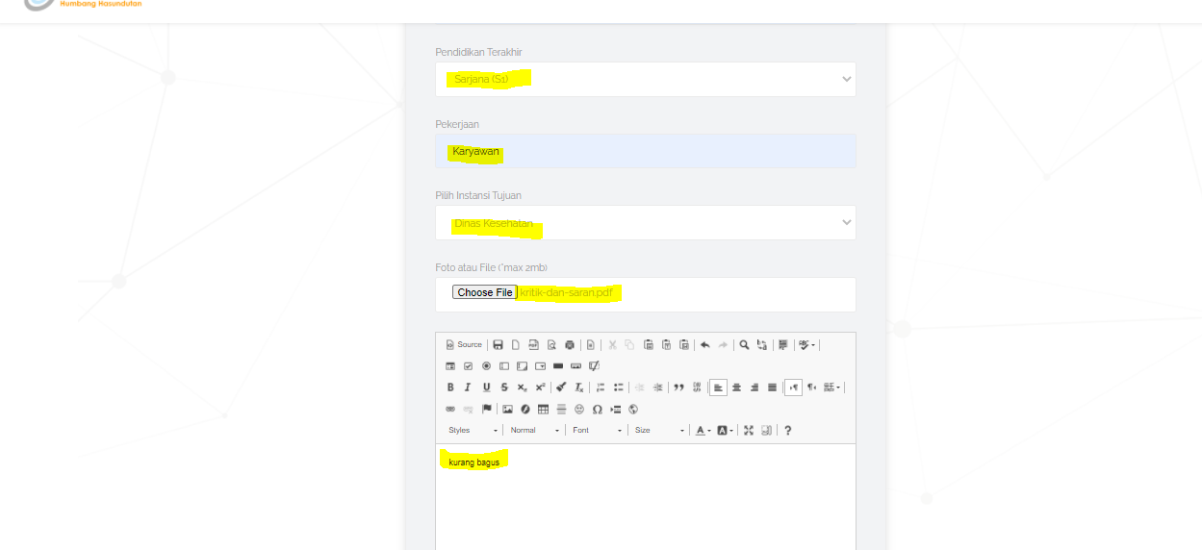

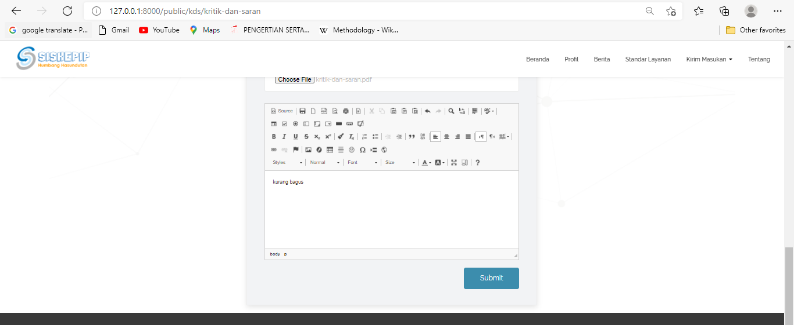

Result:

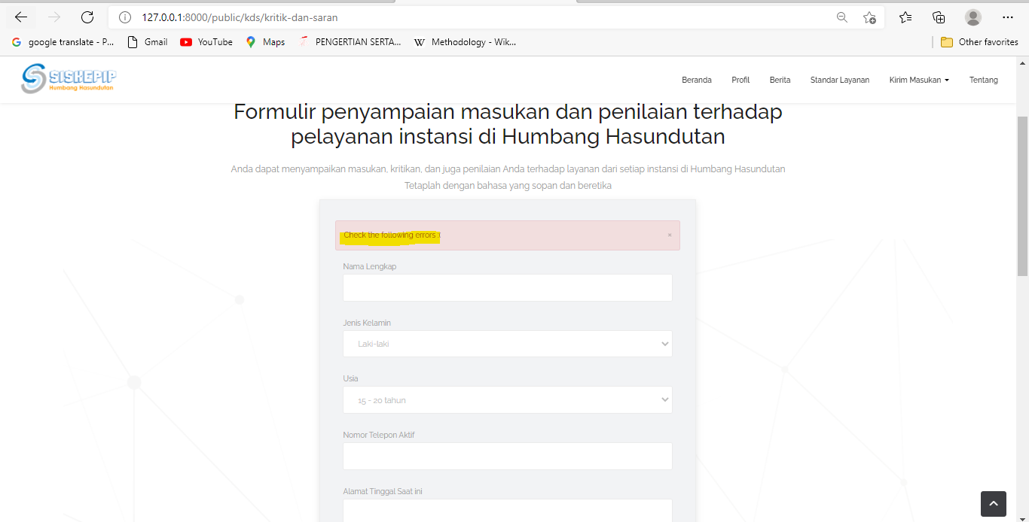

1. **Hasil Kritik dan masukkan**

Promble: masih menampilkan sintax <p> atau <u> sebaiknya di hilangkan dan sehingga lebih rapi dan bagus.

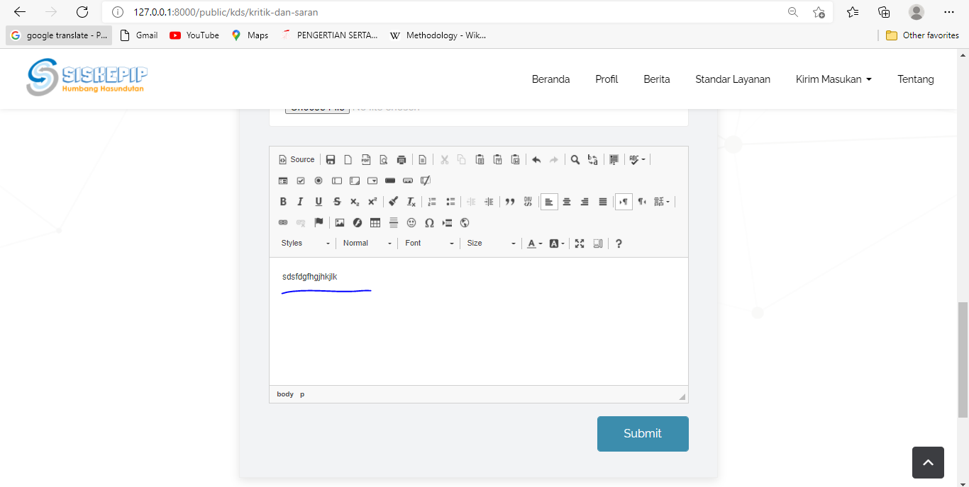

Result:

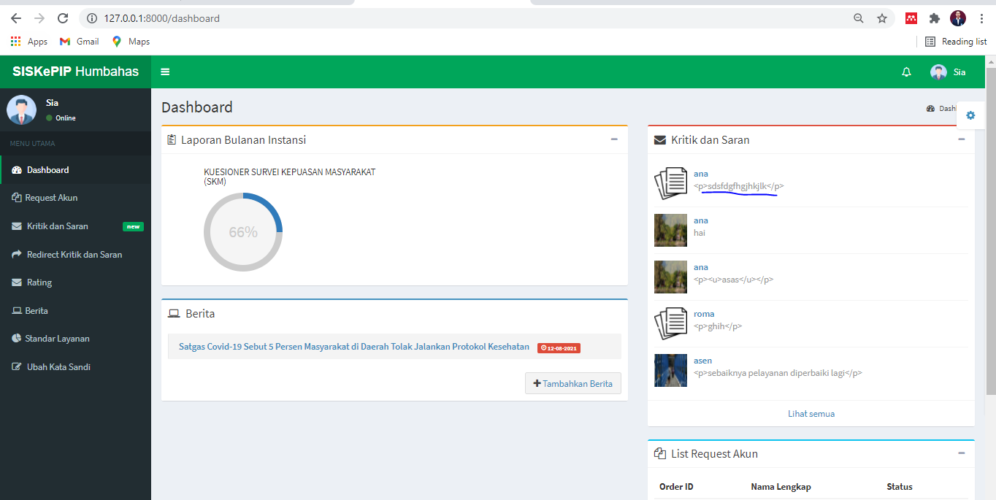

1. **Kelolah pengguna admin:**

Romsya dari user menjadi admin tetapi tampilanya tetap tidak berubah jadi admin walau sudah log out dan teah cek database.

HALAMAN USER

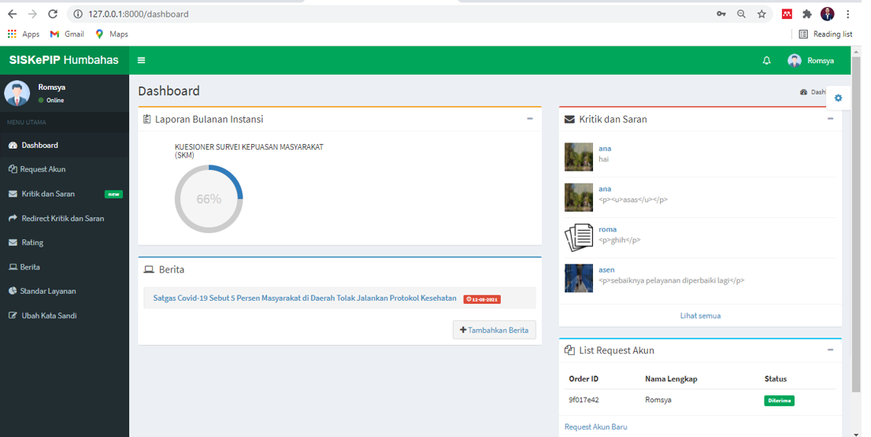

HALAMAN ADMIN

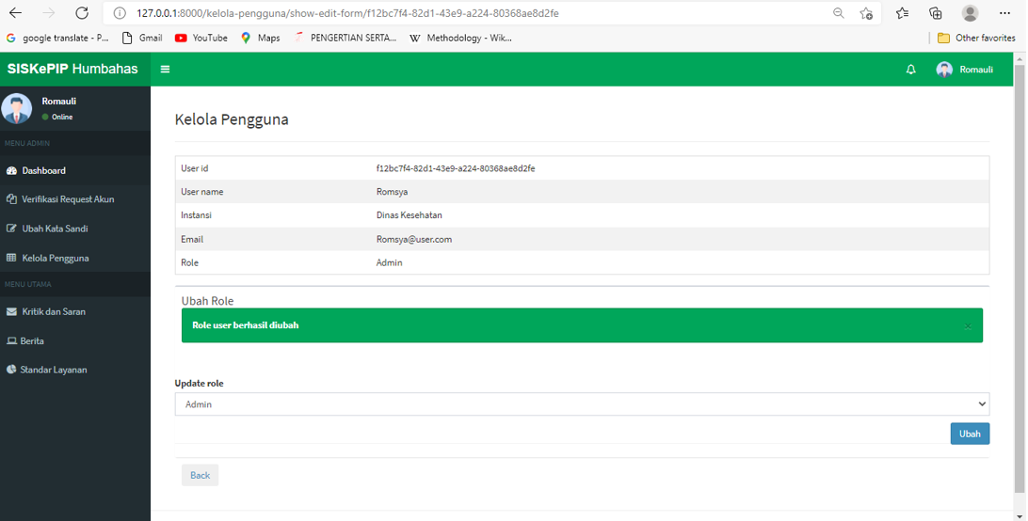

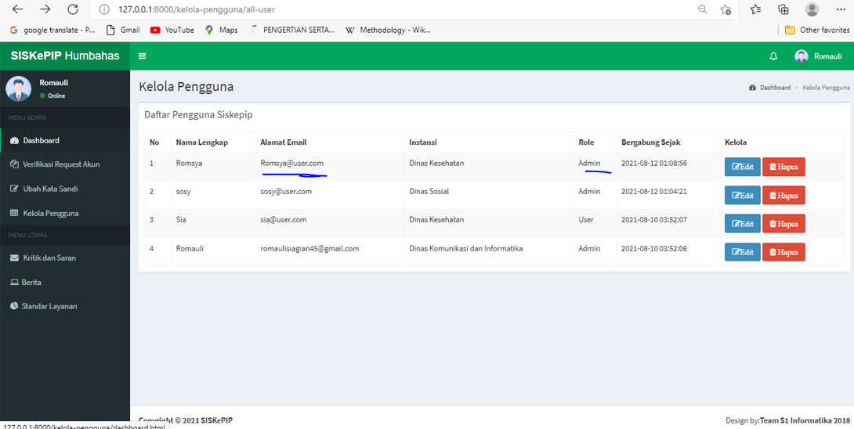

Result:

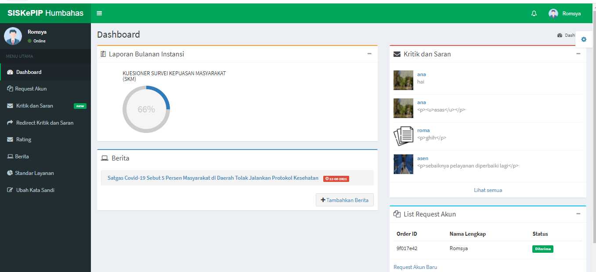

Coba lagi dgn daftar baru hasilnya sama

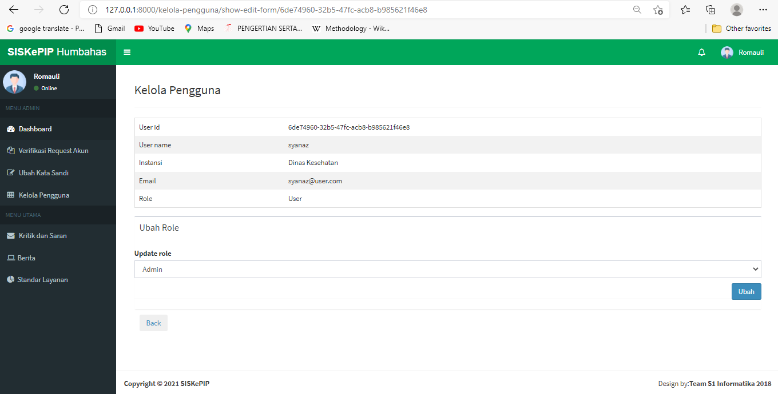

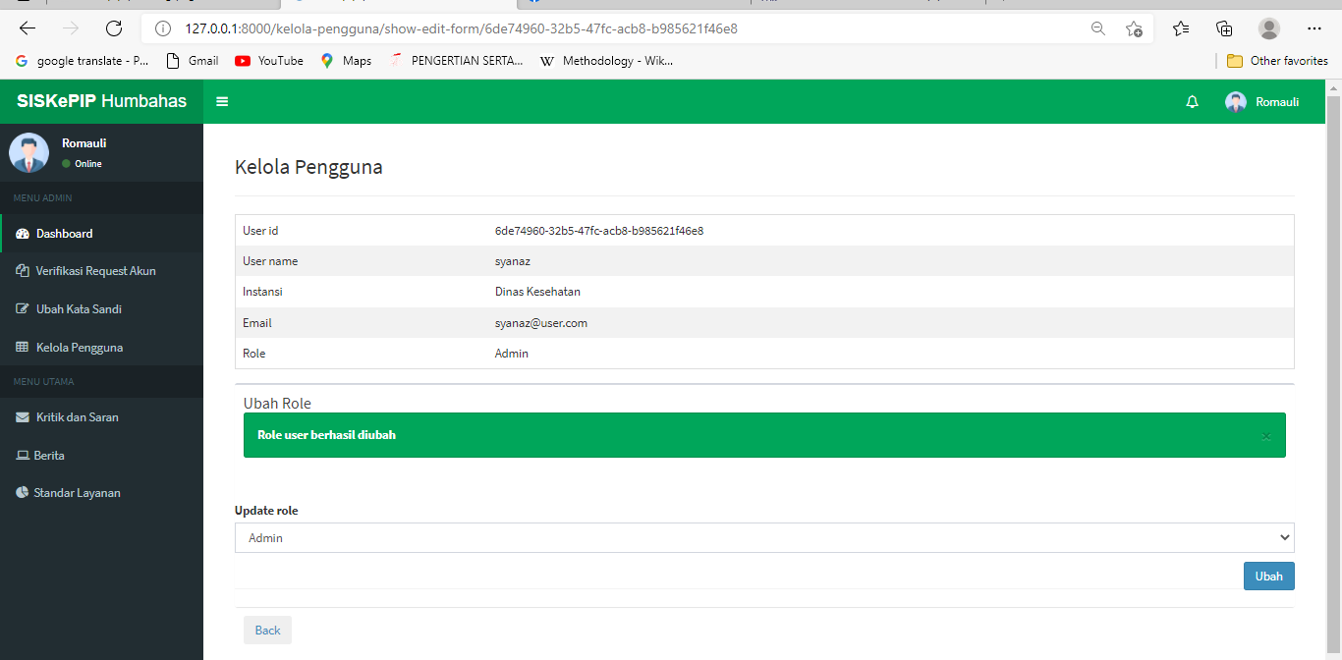

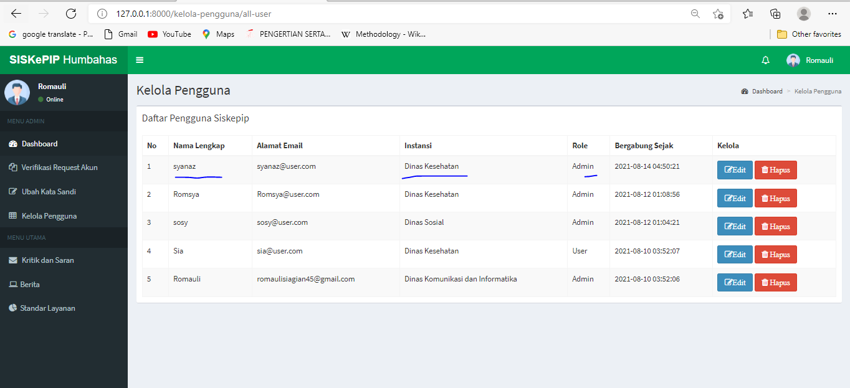

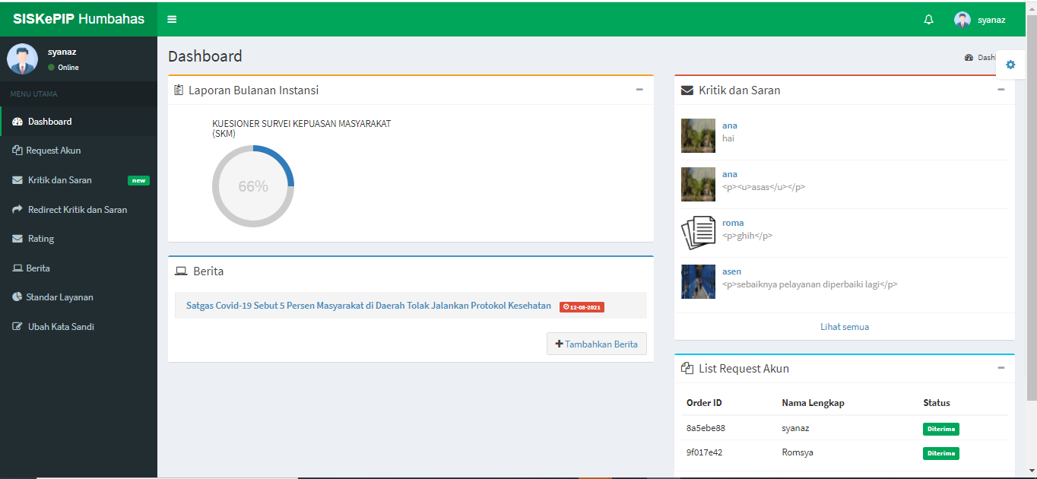

1. **Panjang fotonya berbeda di berita**

HALAMAN USER

Problem: judul berulang

SOLUSI: sebaiknya judul warna biru di hapus saja sehingga tidak redundan

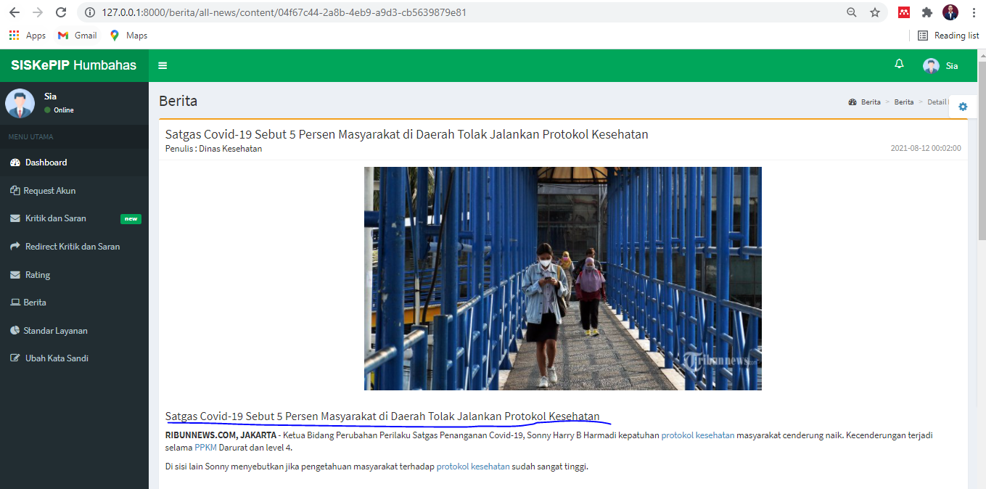

HALAMAN MASYARAKAT

solusi : menyamakan panjangnya

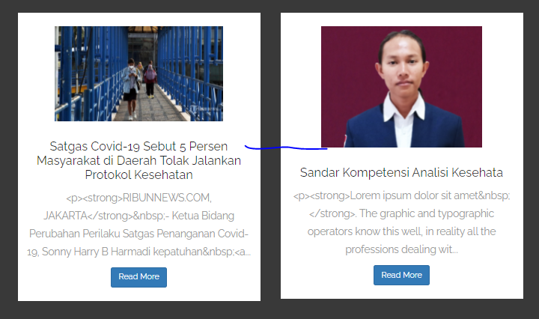

1. **Forget pass**

Problem: tidak bisa mengirimkan link change pass(Error)

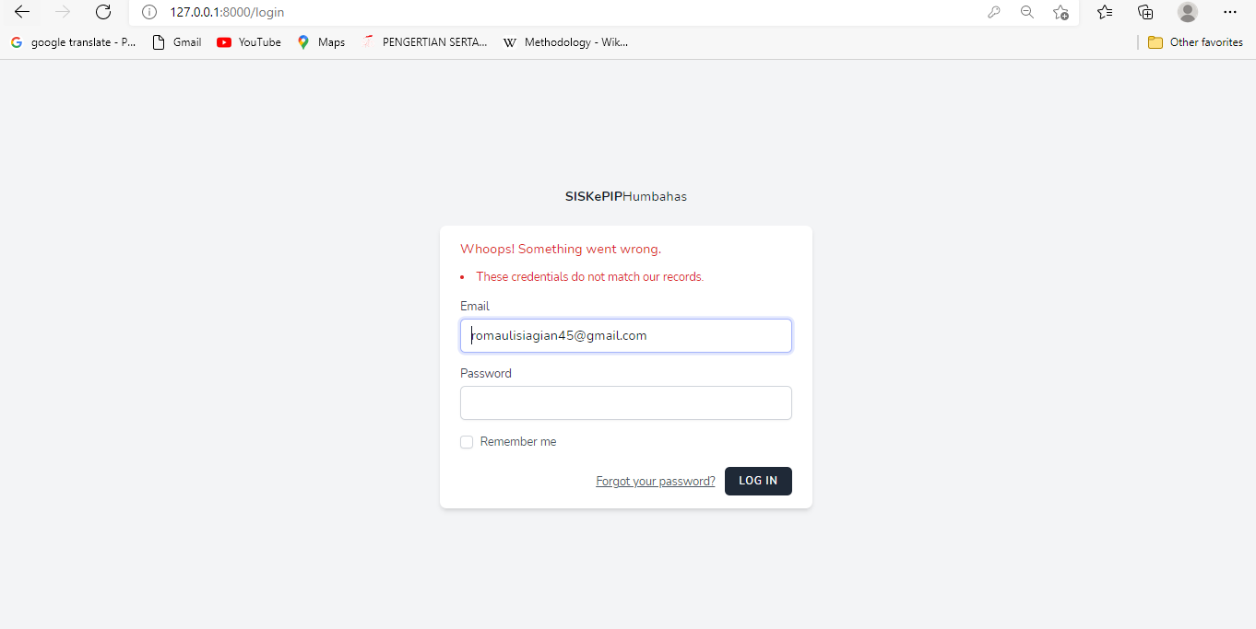

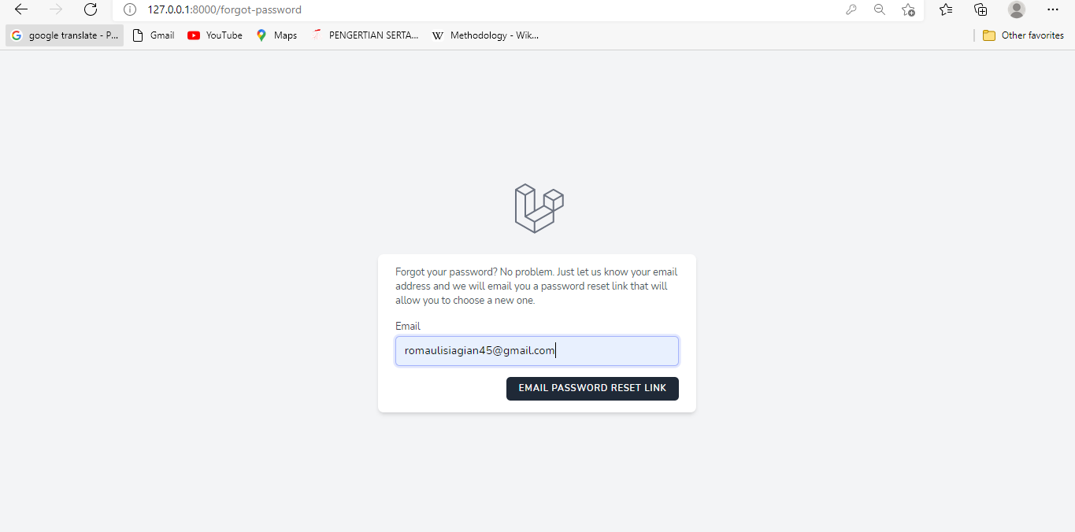

Result:

